Aufgaben

- Finde heraus wo Malte Spitz wohnt.
Tipp: Was machst du meist nachts zwischen 3 und 4 Uhr ?

132 mal zu dieser Uhrzeit bei Position 52,532 / 13,404 Zwischen U Senefelderplatz, Rosenthaler Platz und Rosa-Luxemburg-Platz

- Wo in Bayern war Malte Spitz? Wie kam er dorthin (Bahn, Auto oder Flugzeug) ?
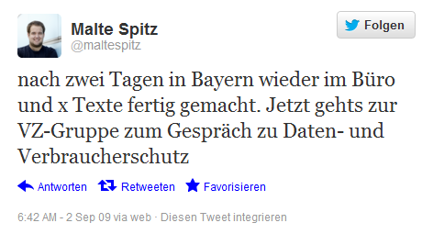
Er war in Erlangen und München.
Was er in Erlangen und München gemacht hat, verrät die Webseite von Spitz`s Arbeit und sein persönlicher Twitter-Account: In Erlangen referierte er zum Thema “Internetzensur”, in München traf er sich im Biergarten “Das Kloster” mit Unbekannten.

- Sie wissen nun schon gut über Malte Spitz Bescheid, jedoch gibt es noch weitere Daten über Malte, was können sie aus dem folgenden Twitter-Auszug vom 12.09.09 für Informationen gewinnen?
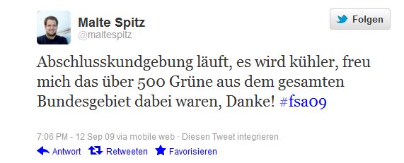

Hilfestellung: Um was für eine Abschlusskundgebung handelte es sich?
Handelte es sich um eine politische Veranstaltung? Was können sie zu dieser Veranstaltung in Erfahrung bringen? Und Was verrät ihnen dies über Malte Spitz politische Gesinnung?

Demonstration gegen Vorratsdatenspeicherung: „Freiheit statt Angst“
Demonstrationsroute: Potsdamer Platz durch die Innenstadt zur Friedrichstraße.
- Malte Spitz Freundin hat sich ein halbes Jahr Auszeit in Thailand genommen. Er hat ihr erzählt, dass er stets treu war. Stimmt das? Finde heraus, wie oft (in %) Malte Spitz nicht zuhause geschlafen hat!
Gezählte Trackpoints um 3-4 Uhr ermitteln (288). Gezählte Trackpoints an Wohnort 3-4 Uhr ermitteln (132). 132/288*100=45,83%

- Ist Malte Spitz ein fleißiger Politiker? Wie oft war Malte im Bundestag?

Datumsfilter: Gesamtzeitraum
Zeitfilter: 10-17 Uhr (angenommene Arbeitszeit)
Handy auf Bundestag setzen (b-Taste wenn Maus über BT) und laufen lassen.
Absolut: 1090
Relativ 1090/13041*100=8,36%
Ob er ein fleißiger Politiker ist, ist daraus natürlich nicht ableitbar.

- Jemand behauptet, Malte hätte am 2.9.2010 zwischen 20 und 21 Uhr mit ihm Telefoniert. Stimmt das?

Datumsfilter: 02.09.2010 00:00:00 bis 03.09.2010 00:00:00
Stundenfilter: 20 – 21 Uhr
Nein, im fraglichen Zeitraum hat Malte eine SMS empfangen aber nicht Telefoniert.

- Irgendwann im Oktober 2009 war Malte an der Ostseeküste. Hat er dort Urlaub gemacht?
Datumsfilter: 01.10.2009 00:00:00 bis 1.11.2009 00:00:00
Stundenfilter: 0 – 24 Uhr
Er war in Rostock von ca. 23 – 25.10.2009.
Recherche mit Goolge ergibt, dass er dort nicht Urlaub gemacht hat sondern auf der Bundesdelegiertenkonferenz war.
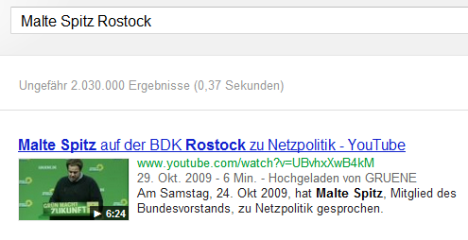
http://www.gruene-partei.de/cms/default/rubrik/16/16994.bdk_2009_rostock.htm :

31. Ordentliche Bundesdelegiertenkonferenz
24. - 25. Oktober 2009 in der HanseMesse Rostock
Die BDK beginnt am Samstag um 14:00 Uhr und endet am Sonntag gegen 13:00 Uhr.
Im Mittelpunkt unseres Parteitages wird die Bewertung des Bundestagswahlergebnisses für BÜNDNIS 90/DIE GRÜNEN stehen. Darüber hinaus werden wir uns mit den Themen Atom- und Klimapolitik und dem Bundeswehreinsatz in Afghanistan auseinandersetzen.

- Wo wohnen nahe Verwandte von Malte Spitz?

Schwierig (für die folgenden Aufgaben 9-11 sind Java-Kenntnisse notwendig):

- Mit welchen Verkehrsmitteln ist Malte bei Reisen unterwegs ? Wie oft ist er im betreffenden Zeitraum mit dem Flugzeug unterwegs gewesen?

- Wie lange hat er insgesamt Telefoniert (Änderung am Code nötig, Zähler einbauen und zusätzlich zum Beginn auch den Endzeitpunkt eines Gesprächs aus den Daten auslesen)

- Geht Malte gern am Wochenende feiern, oder bleibt er lieber zu Hause? (Codeänderung: Wochentage erkennen und eigene Filter setzten)
Nun haben wir schon einige Informationen aus den Daten gewinnen können. Aber, stimmt das alles wirklich? Oder anders gesagt: Wie genau und wie zuverlässig sind diese Informationen?
- Überlege welche der gewonnen Informationen ungenau, bloße Vermutung oder sogar falsch sein könnten. Liegt dies jeweils an der Ungenauigkeit der Daten, der Darstellung in der Visualisierung oder der Fragestellung?
Allgemein: Ungenau (kein GPS sondern nur Sendemastposition, muss nicht unbedingt am nächsten SM angemeldet sein)
Filter für Wochentage fehlt, deswegen werden z.B. beim zählen der BT-Aufenthalte (5.) auch Sonntage, Samstage und Feiertage mit einbezogen.
  - Wohnort: ziemlich sicher richtig.
  - Wo war er in Bayern? : ziemlich sicher richtig, Ort relativ ungenau
  - Demo: Demoroute ungenau. Politische Gesinnung schwierig abzuleiten (eine Demo zu wenig Information, zu große Funkzellen).
  - Zu Hause geschlafen → untreu? Fragestellung impliziert dass er untreu war, wenn er oft nicht zu Hause geschlafen hat. Muss aber nicht sein (Malte ist viel auf Konferenzen etc.).
  - Bundestagsaufenthalte → fleißiger Politiker? Fragestellung impliziert dass er faul war, wenn er nicht oft im Bundestag war. Da Bundestagsabgeordnete allerdings meist wenig Zeit im BT verbringen (und deswegen nicht faul sind) führt die Frage zu einem falschen Schluss.
  - Hat er telefoniert? Ziemlich sicher nicht. (Außer von einem anderen Handy oder Festnetztelefon) Fragestellung ungenau.
  - Urlaub in Rostock? Sicher ist, dass er in Rostock auf der BDK war. Er war nur kurz dort, also wahrscheinlich kein Urlaub.

- Überlege welche Informationen man zusätzlich aus dem Framework gewinnen kann. Es genügt hierbei nur die Idee aufschreiben. Sie sollen also keine Lösung zu der von Ihnen formulierten Aufgabe bereitstellen sondern nur die Aufgabe niederschreiben.

